 |  | 보 도 자 료
http://www.bicfest.org
보도일정 | 2020. 10. 12.(월) (온라인 10. 12. 배포 즉시) 보도해 주시기 바랍니다.
배포일정 | 2020. 10. 12.(월) |  | 담당부서 |  | 대외협력팀
담당팀장 | 서정숙 팀장 |  | 담 당 자 |  | 이고은 과장

연사자와의 실시간 소통부터 깜짝 퀴즈 이벤트까지!
‘BIC 페스티벌 2020’, 오프라인 현장감 고스란히 담은 컨퍼런스 정보 공개
- 오프라인 현장감을 온라인으로 구현…세션 동안 채팅 공간에서 실시간으로 소통할 수 있어
- 컨퍼런스와 함께 깜짝 퀴즈 이벤트 및 개발자 비하인드 스토리 등 확인할 수 있는 개발자 제작 영상 확인 가능
- BIC 홈페이지 회원가입만 해도 컨퍼런스 프리패스권 무료 제공

부산광역시(시장 권한대행 변성완)와 부산정보산업진흥원(원장 이인숙), 사단법인 부산인디커넥트페스티벌조직위원회(조직위원장 서태건)는 ‘부산인디커넥트페스티벌 2020-Untact Live(BIC Festival 2020, BIC 페스티벌 2020)’의 컨퍼런스 정보를 공개한다고 12일 밝혔다.

이번 BIC 페스티벌의 컨퍼런스는 오프라인의 현장감을 온라인으로 구현한 것이 특징이다. 세션이 진행되는 동안 참관객은 해당 세션의 연사자가 접속해 있는 채팅 공간에 함께 접속하여, 실시간으로 질문하고 소통할 수 있다.

세션이 끝난 후에도 소통은 계속된다. 참관객은 홈페이지 내 마련되어 있는 ‘칵테일파티’ 게시판을 통해 세션에 관한 이야기와 궁금했던 점, 공유하고 싶은 정보 등을 자유롭게 작성하는 등의 네트워킹까지 참여할 수 있게 된다.

BIC 페스티벌 2020의 컨퍼런스는 10월 20일부터 24일까지 5일간, 오전 11시부터 오후 6시까지 매일 진행된다. ▶1일 차에는 서울미술관 학예연구실 류임상 학예연구실장, 겜브릿지 도민석 CEO, 코스닷츠 김회민 대표가 ▶2일 차에는 에픽게임즈 유선희 부장, 독립작품 활동가 이니고 퀄즈, IGDA Taiwan&IGDShare 존슨 린 이벤트 오거나이저의 강연과 4명의 패널이 참가하는 토크쇼가 진행된다. ▶3일 차에는 엑솔라 로렌스 민 Director of Partner Experience, 사우스포게임즈 박상우 대표, 주식회사 픽셀로어 이세훈 대표, ㈜투워드 신보식 대표이사가 ▶4일 차에는 네이버 클라우드 이용현 과장, Eliphant Pte Ltd GameStart Asia 루번 심 시니어 매니저 비즈니스 개발 및 디자인의 강연과 토크쇼가 ▶5일 차에는 엑솔라 크리스 웨시 President of Xsolla가 컨퍼런스를 채우며, 이후에는 재방송이 진행된다.

컨퍼런스와 함께할 수 있는 이벤트도 마련된다. 세션이 종료되기 전 제시되는 깜짝 퀴즈를 맞히는 참관객에게는 세션별로 10명을 추첨하여 문화상품권을 선물하고, 각 세션 중간에는 BIC 전시개발자가 제작한 개발 뒤편 이야기 및 일상 등의 영상이 공개된다.

컨퍼런스의 재방송 영상을 제외한 모든 영상은 송출 시간에서만 감상할 수 있으며, 참관객은 BIC 홈페이지에서 회원가입만 해도 컨퍼런스 프리패스권(모든 컨퍼런스를 감상할 수 있는 혜택을 제공하는 이용권)을 받아볼 수 있다.

온라인을 통해 더욱 풍성하고 간편하게 즐길 수 있는 ‘BIC 페스티벌 2020’은 10월 19일부터 25일까지 공식 홈페이지를 통해 진행된다. 홈페이지를 통해 참관객은 오프라인에서 느꼈던 현장감과 개발자와의 소통을 모두 온라인 상에서 느껴볼 수 있다. 컨퍼런스에 대한 상세 정보는 공식 홈페이지를 통해 확인할 수 있다.

부산인디커넥트페스티벌 조직위원회 서태건 조직위원장은 “오프라인에서 진행되는 컨퍼런스를 온라인으로 고스란히 구현해내고자 다방면으로 시스템을 마련했다”라며, “컨퍼런스를 통한 업계 정보부터 개발자 뒤편의 이야기를 알 수 있는 특별영상, 깜짝 이벤트까지 다채롭게 마련된 컨퍼런스 세션에 많은 관심 바란다”라고 전했다.

부산정보산업진흥원은 부산 지역 게임산업육성을 위해 부산광역시, 문화체육관광부, 한국콘텐츠진흥원의 지원으로 부산글로벌게임센터를 운영하고 있으며, 국내 우수 인디게임을 발굴하고 육성하기 위하여 사단법인 부산인디커넥트페스티벌조직위원회와 함께 매년 BIC 페스티벌을 개최하고 있다. <끝>

[이미지 자료 제공_ BIC 조직위] BIC 대표이미지1~2

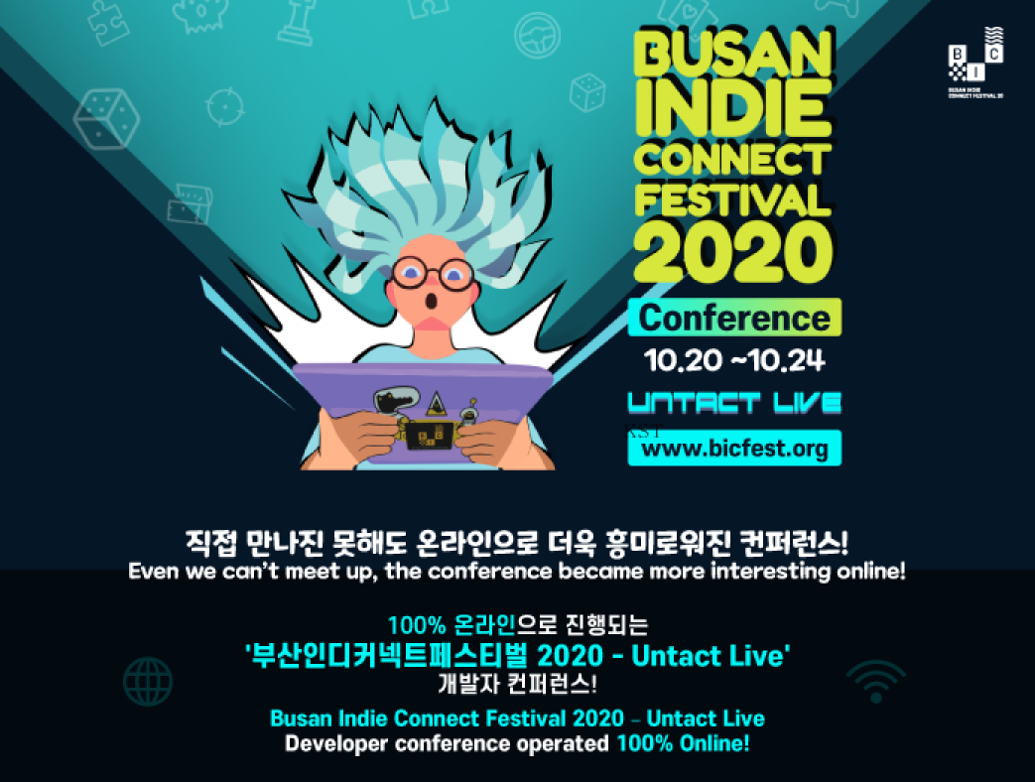

 | 이 자료에 대하여 더욱 자세한 내용을 원하시면 (사)부산인디커넥트페스티벌 조직위원회 이고은 과장(☎ 02-585-5506)에게 연락주시기 바랍니다.
BIC Festival 공식 홈페이지 | http://bicfest.org/

